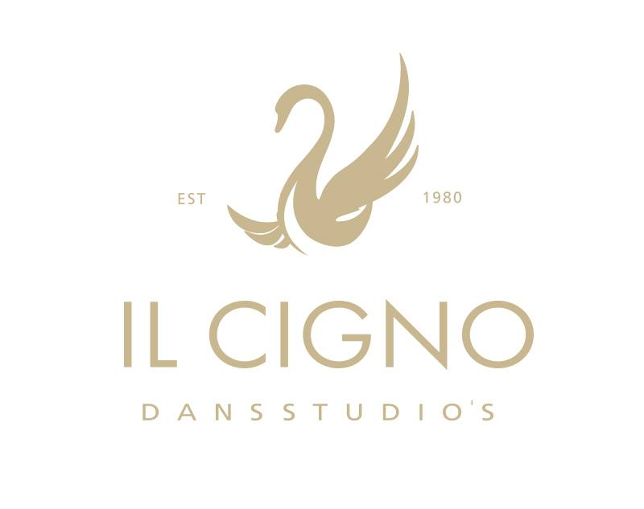

TWEE VOORSTELLINGEN IN DE OPERA
OPTREDEN ARTIESTEN
Donderdag 25 april en vrijdag 26 april - 20u00 - Opera Gent
Beste ouders en dansers
De voorstelling 'Artiesten' heeft een gewijzigde datum!
Er zullen 2 voorstellingen zijn: namelijk op DONDERDAG 25 APRIL en VRIJDAG 26 APRIL om 20u.
De voorstelling die oorspronkelijk op 30 april was gepland, gaat dus niet meer door.
UURREGELING  REPETITIES & VOORSTELLING |  | LOCATIE | WIE
Zaterdag 6 april | 15u30-18u30 | Koestraat 21, Merelbeke | Iedereen
Maandag 15 april | 17u00 – 19u00 | Koestraat 21, Merelbeke | Iedereen
Vrijdag 19 april | 17u00-19u00 | Koestraat 21,Merelbeke | Iedereen
Woensdag 24 april  Generale repetitie | 14u00-17u00 plaatsing  17u00-18u00 omkleden  18u00-21u generale | Opera | Iedereen
Donderdag 25 april | 16u30 - … | Opera | Iedereen
Vrijdag 26 april | 16u30 - … | Opera | Iedereen
Ticketverkoop
De ticketverkoop voor de voorstelling ‘Artiesten’ zal van start gaan op zondag 10 maart.
Je zal de tickets kunnen bestellen via onze website.
Betaling danslessen tweede semester
Indien het lesgeld voor het tweede semester nog niet werd overgemaakt, zouden wij jou er graag aan herinneren om dit ten laatste 28 februari in orde te brengen.
Gelieve het lesgeld over te schrijven op BE82 2900 4882 4868 met vermelding van de naam van de danser en bestelnummer
of mee te geven in een gesloten omslag (met vermelding van de naam van de danser).
Het bedrag van het lesgeld en het bestelnummer kan je terugvinden op je My Il Cigno account. Herinner je je niet of je reeds betaald hebt?
Ga naar www.ilcigno.be en klik rechtsboven op 'naar My Il Cigno'. Log in en ga naar 'Mijn account'. Daar vind je je inschrijving terug en het saldo naast 'te betalen'.
Wij hebben er alvast zin in!
Het hele Il Cigno team

